Fiche de préparation N°
Année : Cycle 8 – 10 ans

Cette activité |  | est à réaliser en …..  Langue française Éducation artistique  Formation mathématique  Formation historique et géographique  Éveil scientifique et technologique
portera sur …..
Des espaces humains

Je veux arriver

à ce que les élèves puissent
De cette manière, ils exerceront la (les) compétence(s) suivante(s) :
Des interactions hommes/espace : identifier, caractériser : des aspects concrets de : les activités économiques (agriculture, industrie, commerces, services, l’organisation sociale (école, commune, vie associative) ; l’implication sur la vie sociale. De la succession des saisons.

 | Les élèves commenceront l’activité par… | Classer des images en fonctions des espaces :  - Production  - Loisirs  - Services
 | Les principales étapes de l’activité …. | - Découverte des principaux espaces (loisirs, productions, services)  - Affinage des espaces : logement, vente,… Découvrir que certains espaces tels que les parcs d’attraction servent pour les loisirs (les gens viennent s’y amuser) mais aussi pour le travail (des gens y gagnent leur vie).  Les espaces de travail et services (banque)  Les espaces ventes et travail (librairie)  …  - Différencier deux marchés  - Différencier deux ports  - Différencier deux façons de cultiver  - Différencier nos régions de pays chauds et de pays plus froid. Comment arrivons – nous à les distinguer ? Quels indices nous permettent de le dire ?  - Assembler des régions du monde
 | Dans leur référentiel, les élèves expliqueront… | Ce qu’est un espace de services, de loisirs et de production.  Relever des indices qui me permettent de distinguer deux styles de vie différent. Je regarde :  - Les gens (vêtements, démarches,…)  - Les bâtiments (grands, petits)  - La technologie (comment les gens se déplacent – ils ? Voit – on de l’électricité ? )  - …
 | J’évaluerai les élèves en leur demandant de pouvoir …. | La différenciation de marchés, de manière de cultiver, de ports,….  L’identification des différents espaces.  L’association de photos de mêmes pays.
Documentation
Manuel
Matériel
Prolongement
…

Loisirs | Services | Production
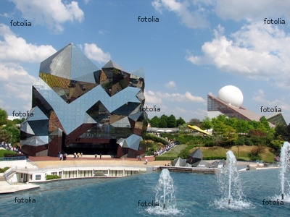 | 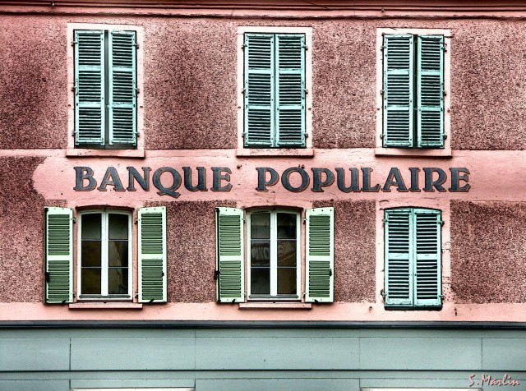 | 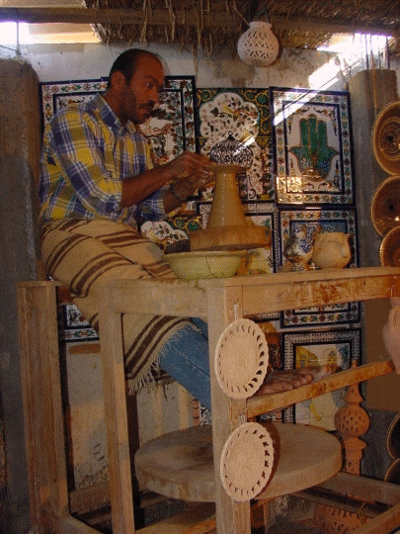
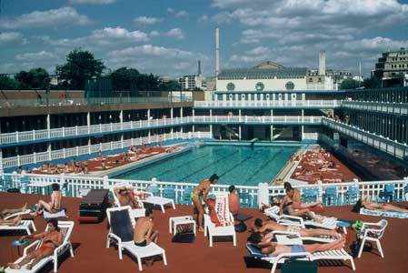 | 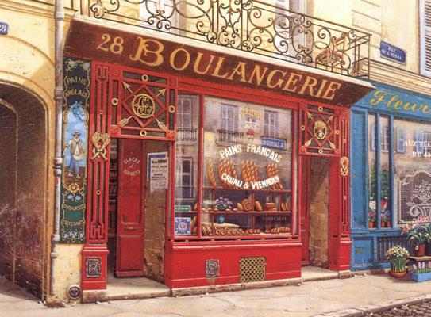 | 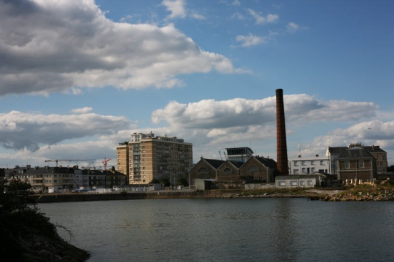
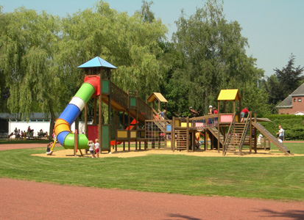 | 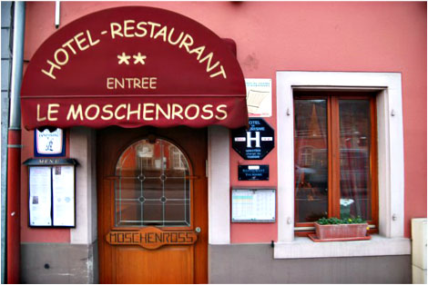 | 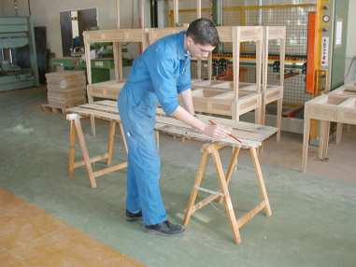
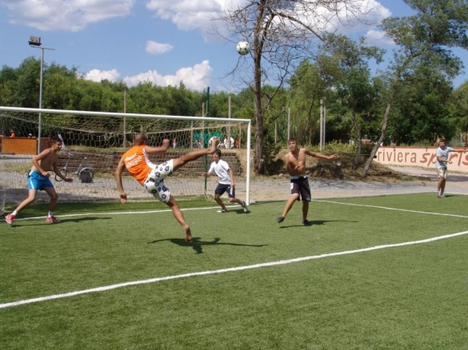 | 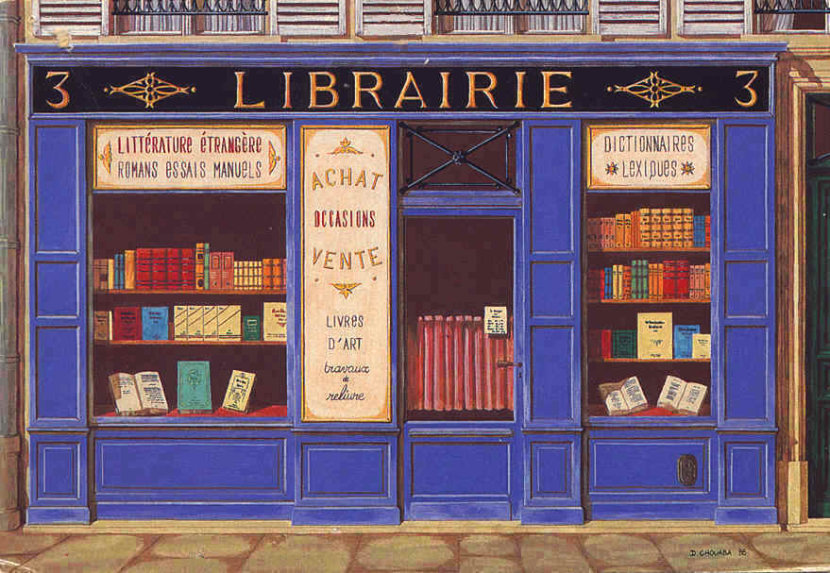 | 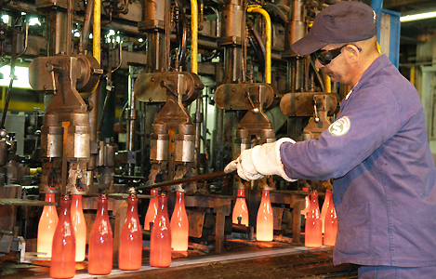

Des espaces humains
L’homme aménage son environnement en fonction de ses activités. Sous chacun de ces lieux, indique une intention qui est poursuivie. Attention : parfois plusieurs options sont possibles.
Espace de loisirs | Espace de travail | Espace de vente | Espace d’étude
Espace de production | Espace de service | Espace de logement | Espace de sport

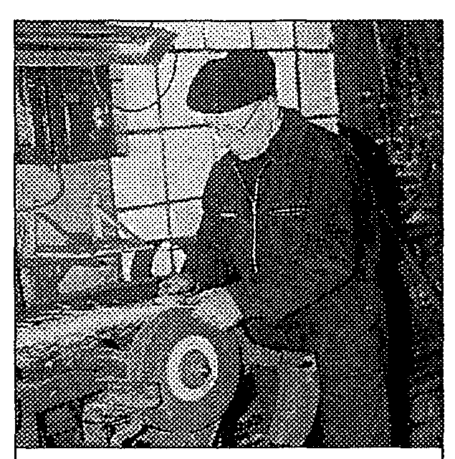 | 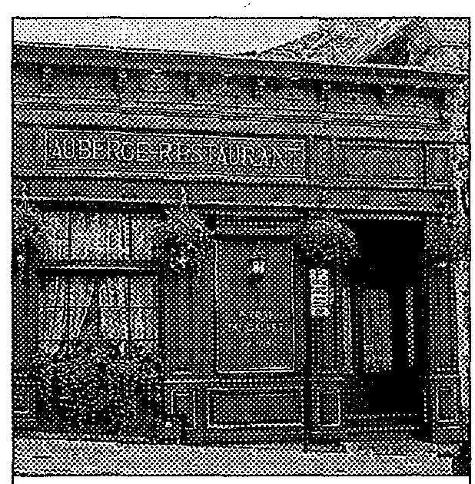 | 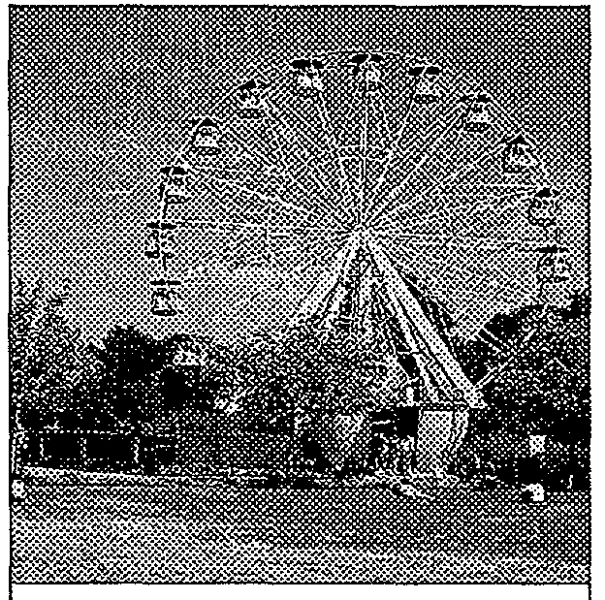
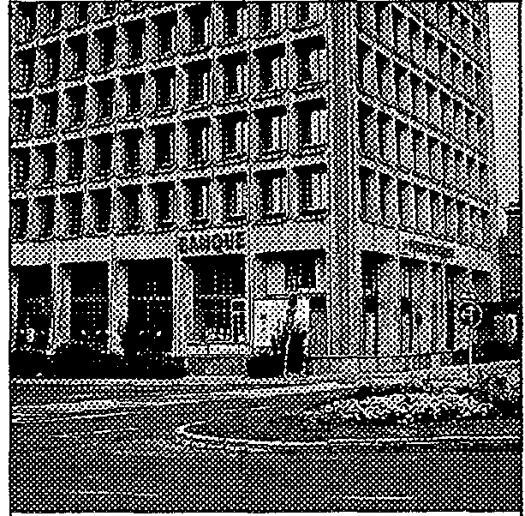 | 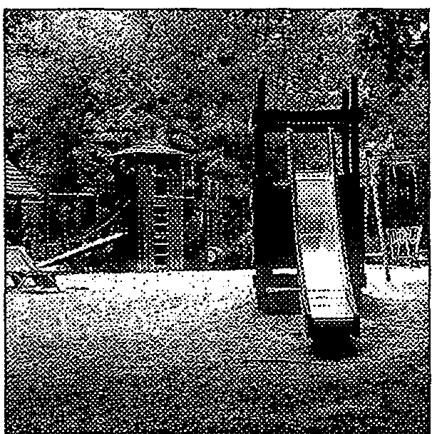 | 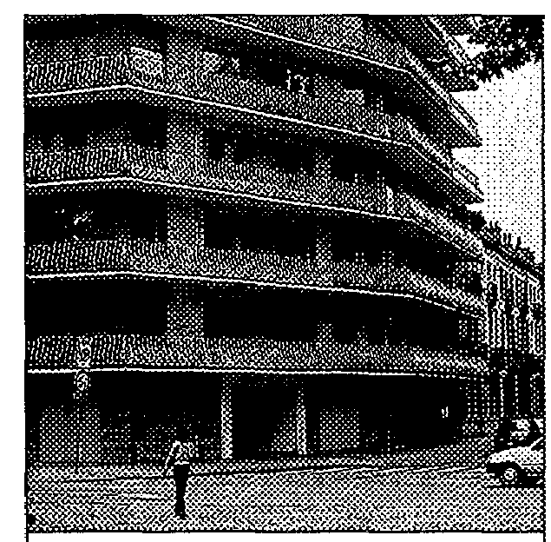
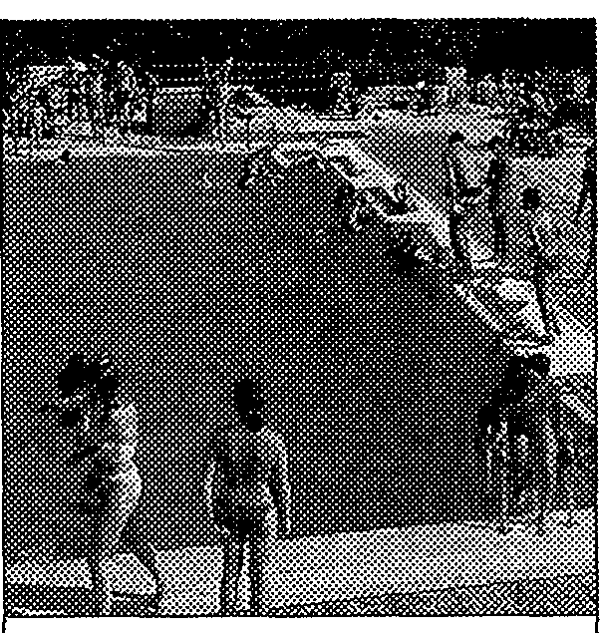 | 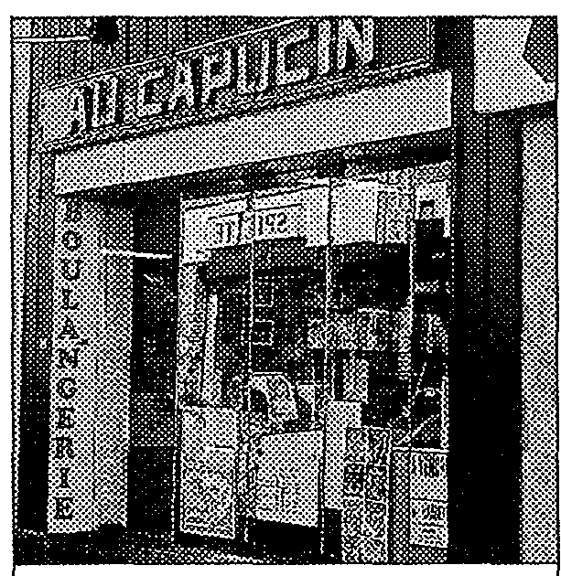 | 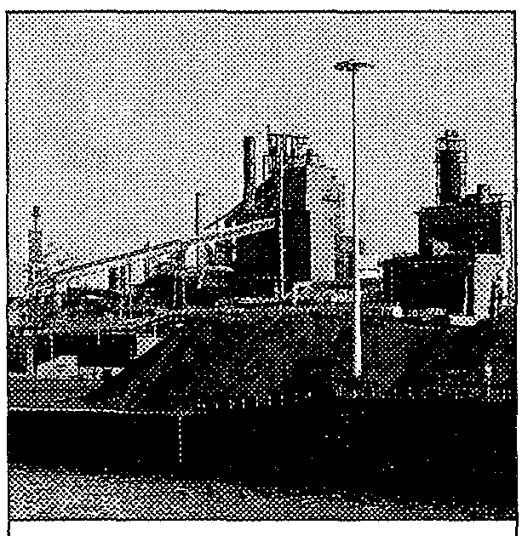

Je retiens : un espace de services est un endroit où les gens peuvent se rendre pour obtenir un service (magasin, hôpital, banque, …).
Un espace de production est un endroit dans lequel on produit ou construit des objets. (usine,…)
Un espace de loisirs permet aux gens de se détendre, de s’amuser (parc d’attraction,…)
Deux marchés
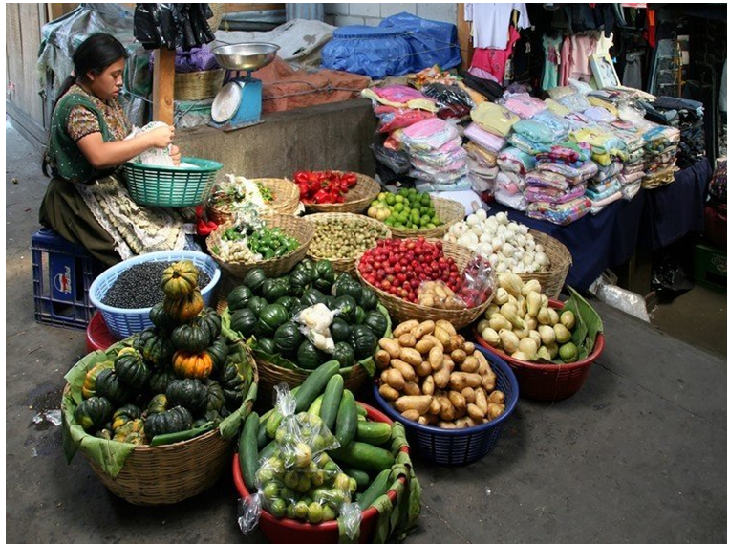
A B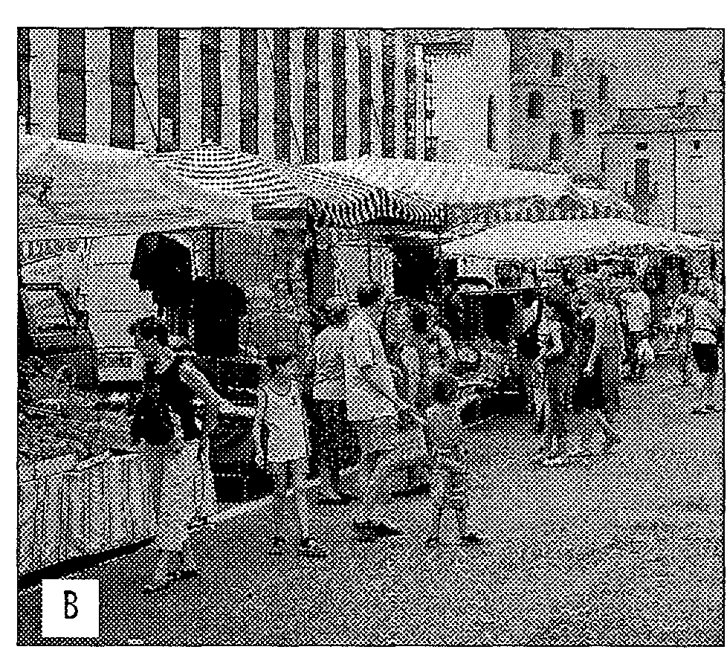
- Observe et justifie tes choix.

La photo A peut représenter un marché de nos régions.  Oui – non  J’en suis sûr(e) parce que  _________________________  Je n’en suis pas sûr(e) parce que  _________________________ | La photo B peut représenter un marché de nos régions.  Oui – non  J’en suis sûr(e) parce que  _________________________  Je n’en suis pas sûr(e) parce que  _________________________

- Ecris le nom de trois marchandises que l’on pourrait trouver sur ces deux marchés.
________________________ _________________ ________________
- Il existe certainement un marché hebdomadaire dans ta commune ou dans une commune proche.

Où se tient – il ? _____________________________________________________
Quel jour de la semaine ? ______________________________________________
- Donne ton avis (souligne)

Il est plus agréable d’acheter ses fruits et ses légumes sur un marché public
Il est plus agréable d’acheter ses fruits et ses légumes dans un grand magasin.
Pourquoi ? ____________________________________________________________
Deux ports
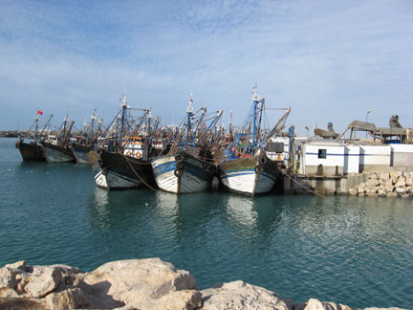
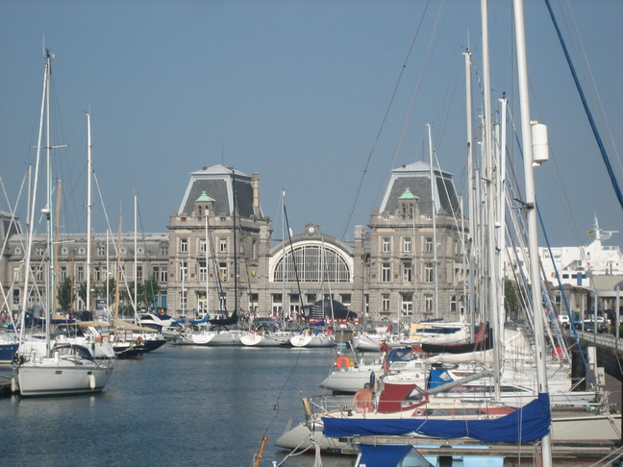

Cette photo a pu être prise en Belgique.  Oui – Non  Deux éléments qui le prouvent :  ________________________________  ________________________________ | Cette photo a pu être prise en Belgique.  Oui – Non  Deux éléments qui le prouvent :  ________________________________  ________________________________

- Connais – tu des ports de notre pays ?
______________________ ________________________________ ____________________
- Voici d’autres photos. Lesquelles peut – on associer à la Belgique ? Entoure – les.

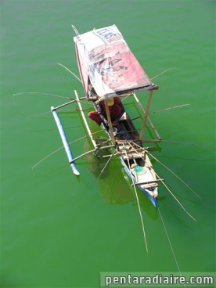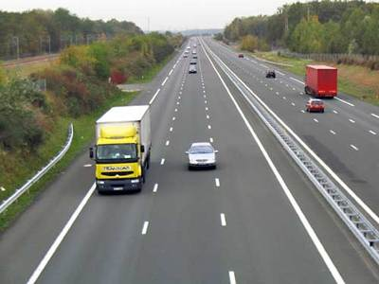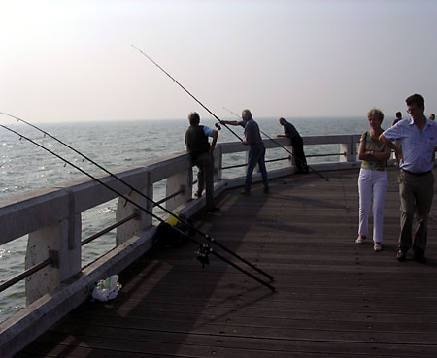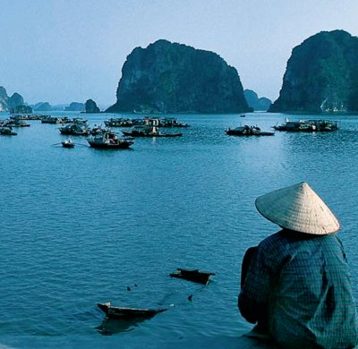

Deux façons de cultiver
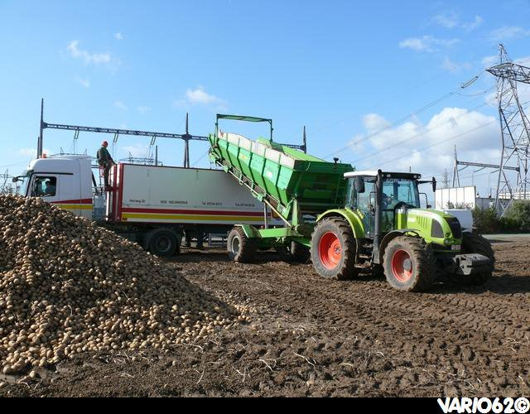
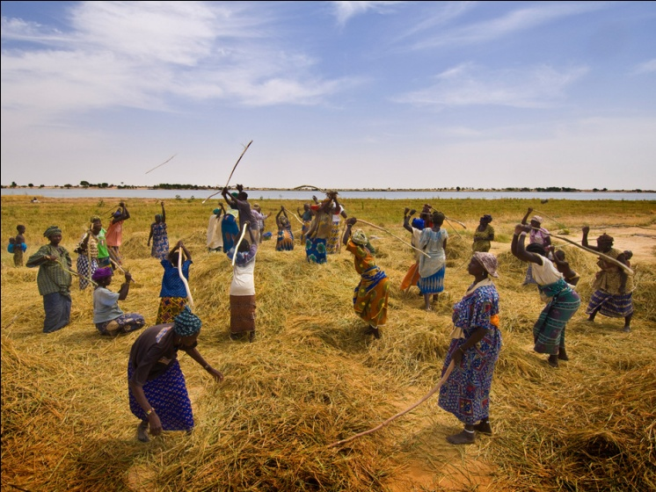
- B.

- Une de ces photos a été prise dans nos régions. C’est la photo A – B
Écris deux détails qui le prouvent.
__________________________________________________________________________________________________________________________________________
L’autre photo vient d’un pays lointain (l’Afrique). C’est la photo A – B
Écris deux détails qui le prouvent.
__________________________________________________________________________________________________________________________________________

- Entoure ta réponse et justifie – la.
Sur la photo A, le travail est rapide. OUI NON je ne sais pas.
Pourquoi ? _______________________________________________
Sur la photo B, le travail est rapide. OUI NON je ne sais pas.
Pourquoi ? _____________________________________________
Sur la photo An le récolte sera bonne. OUI NON je ne sais pas.

- Dans lequel de ces deux pays la vie semble – t – elle la plus agréable ? A - B

Pourquoi ? ___________________________________________________________________

Deux marchés
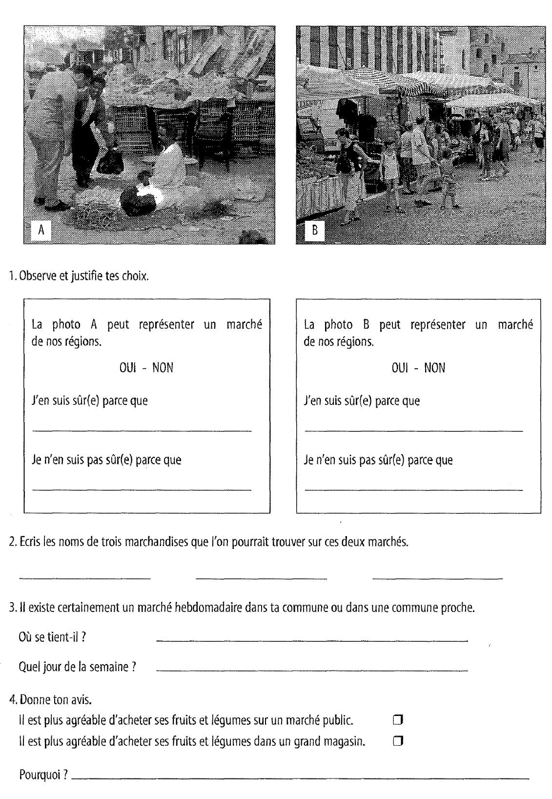
Deux ports

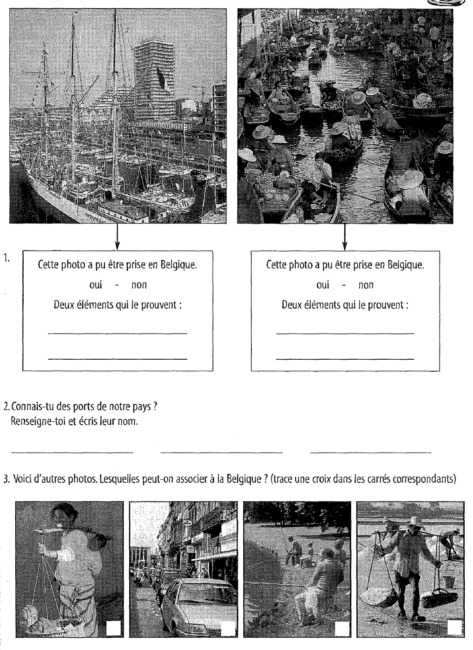

Deux façons de cultiver
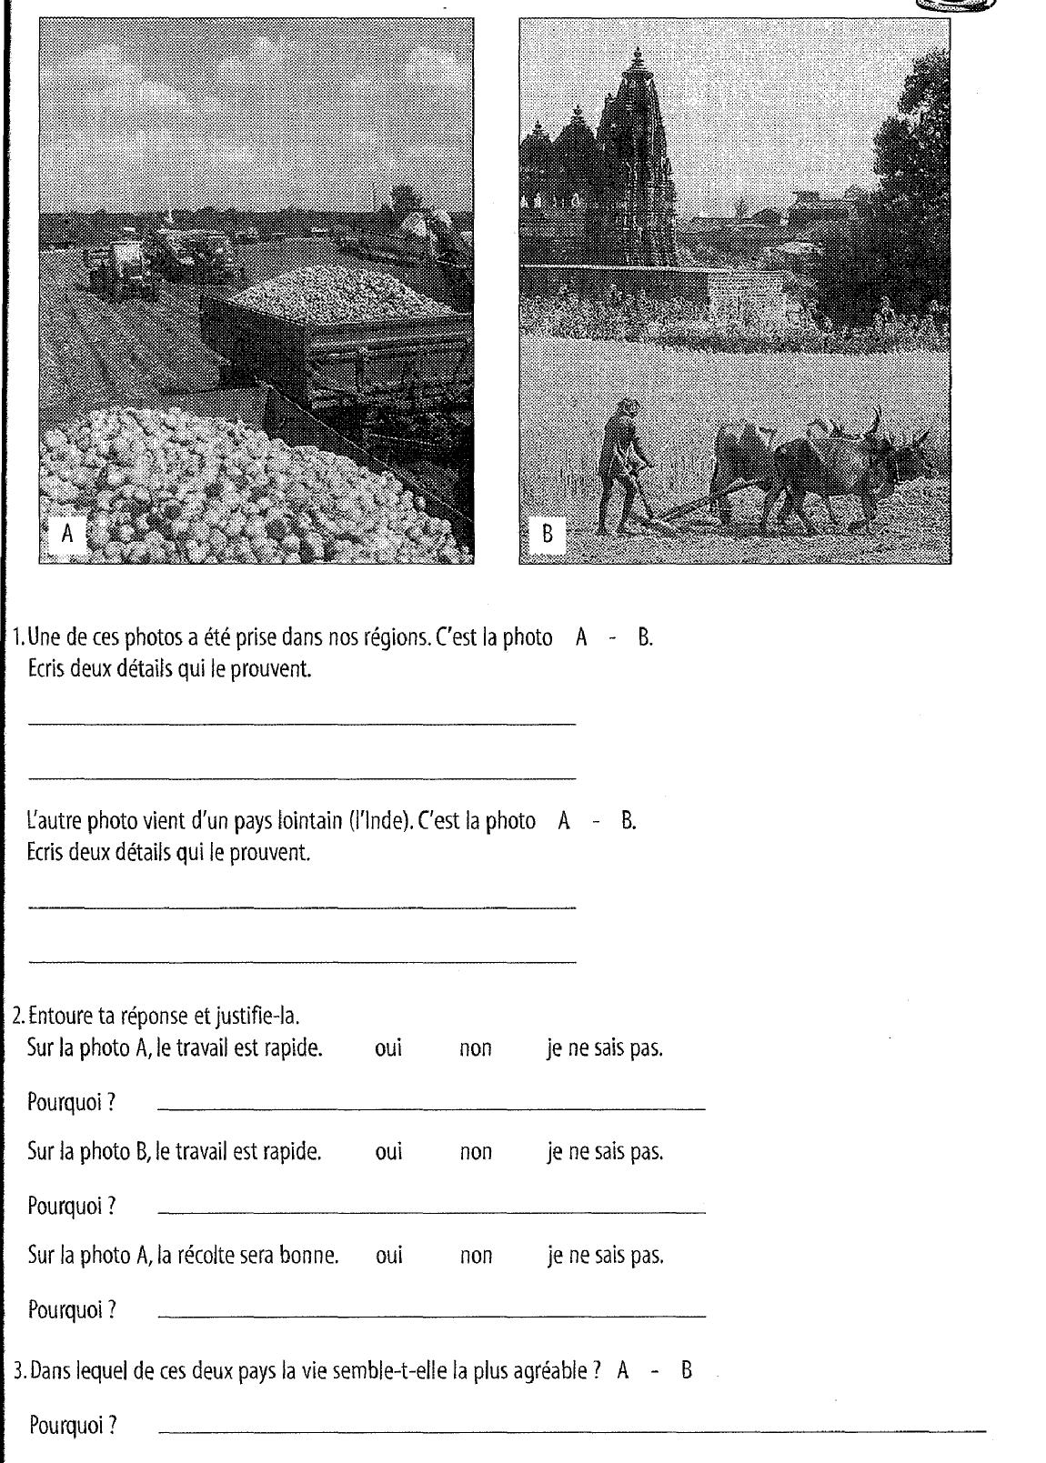
Pays chauds ou froids ?
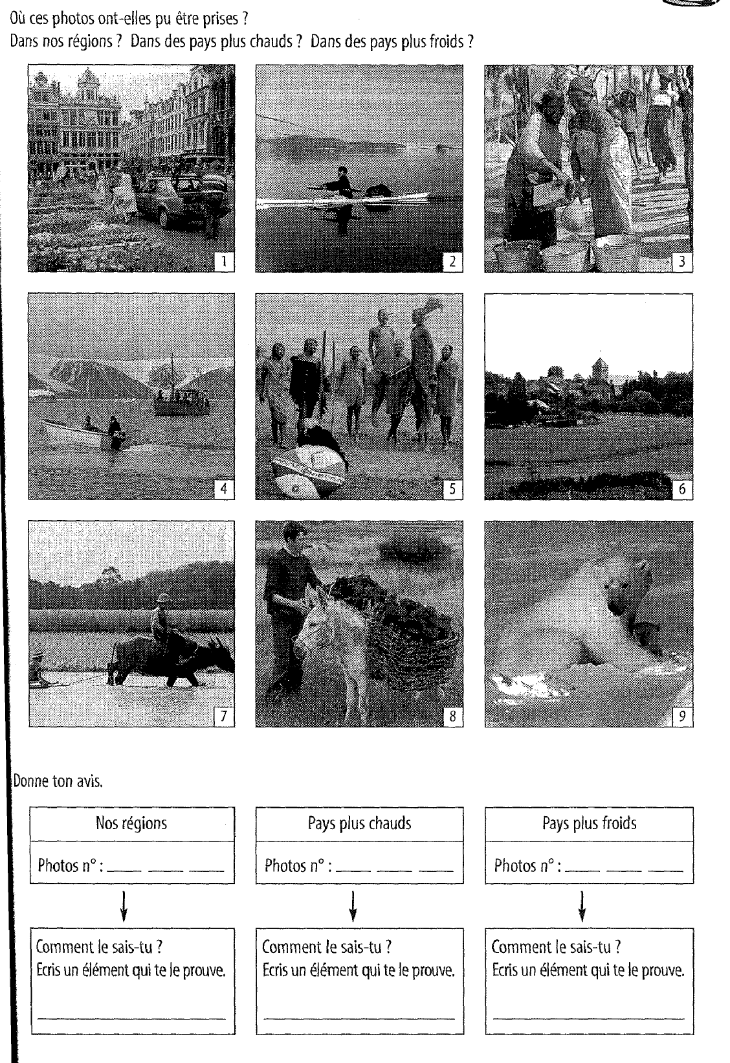
Autres pays, autres paysages, autres activités…
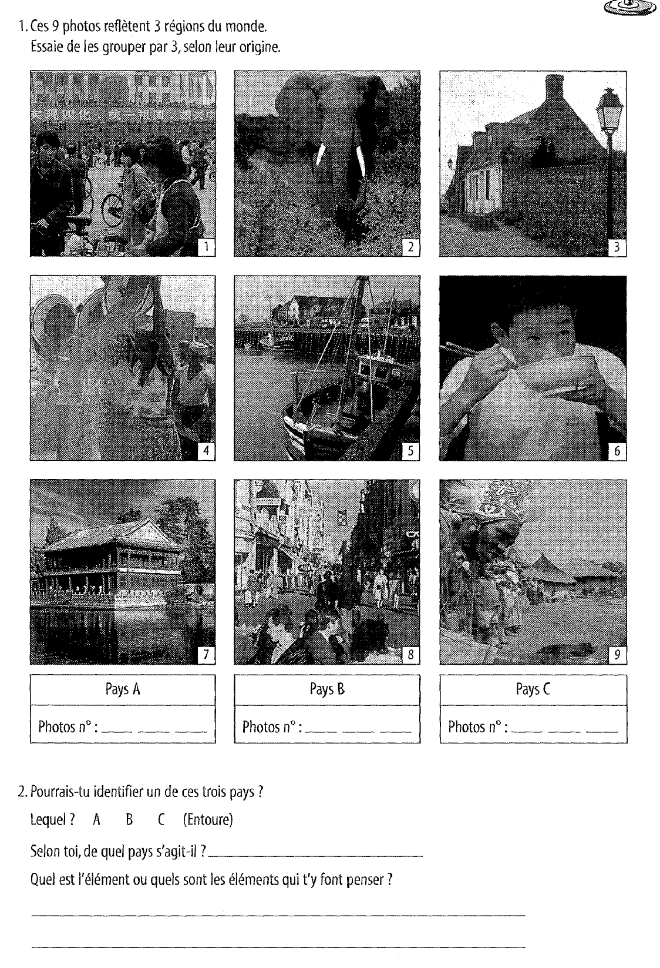
Modes de vie différents

Ces 9 photos ont été prises dans trois régions du monde.
Découpe – les et colle – les sur la fiche suivante en essayant de grouper les pays.
N’oublie pas de répondre aux questions qui te sont posées.

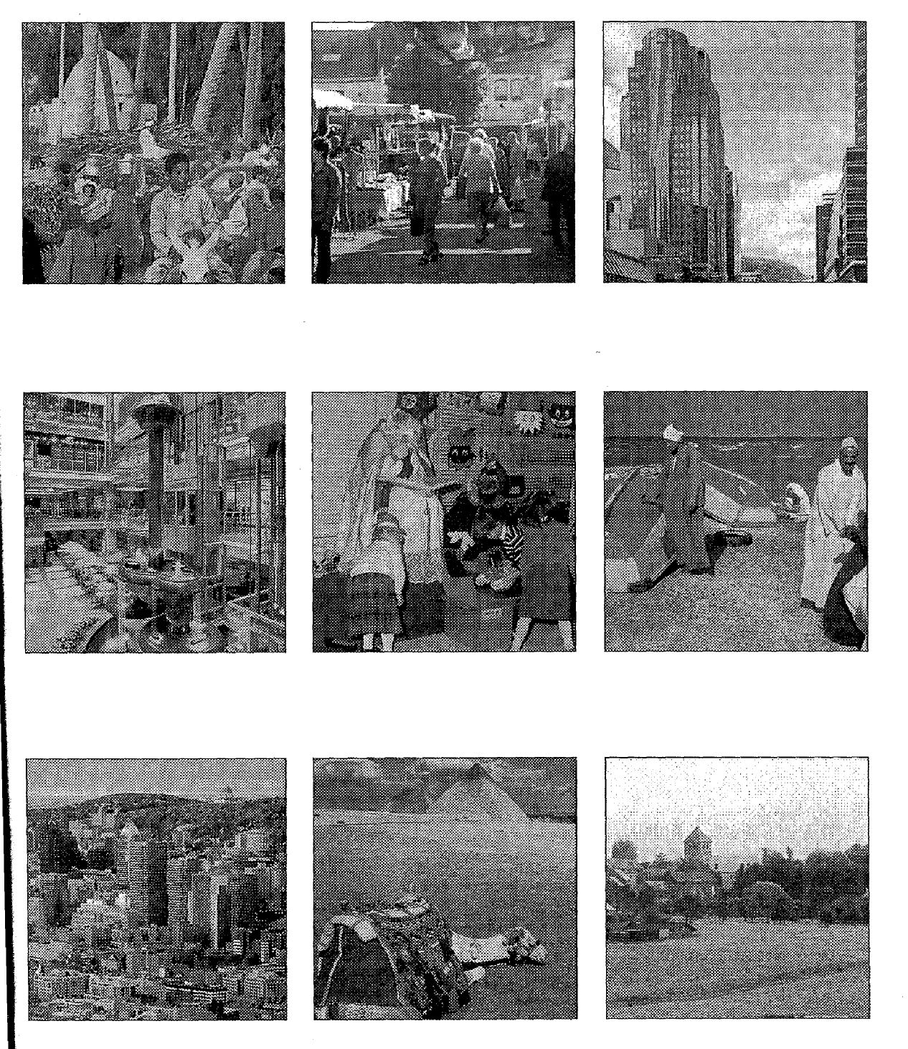

Modes de vie différents